２０２３ にいがたジュニアスキーフェスティバル
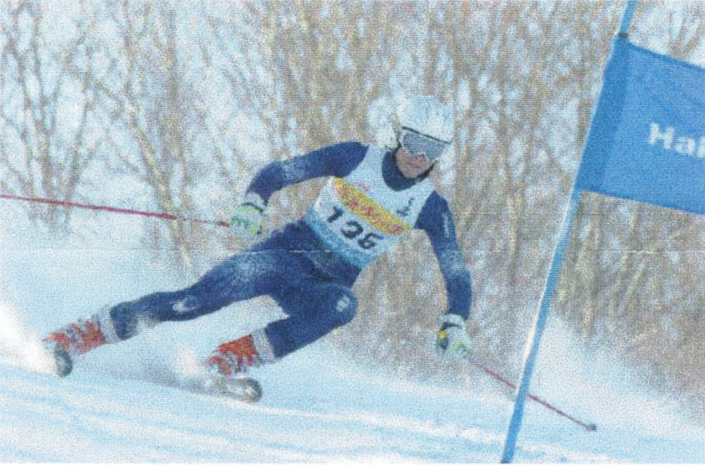

（参加者募集要項）
新潟市スキー協会では「第２１回新潟市ジュニアスキーフェスティバル」を下記の要領で開催いたします。

「趣旨」
新型コロナウイルス感染予防のため
・受付検温などガイドラインに沿って
実施します。
冬の新潟をより楽しくするために、スキーを通じ小学生にスノースポーツ
の普及・振興、地域スポーツ活動と親睦・連携を図るため、初心者スキー
操作、マナー指導を行います。
「実施要項」
名称 「第２１回 新潟市ジュニアスキーフェスティバル」
主催 新潟市スキー協会
後援 新潟市教育委員会・新潟市体育協会・阿賀町
協賛 三川温泉スキー場
日時 令和５年 １月２８日（土）・２９日（日）２日開催です。
いずれも 午前９時～午後４時まで・「現地集合・現地解散」
会場 阿賀町・三川温泉スキー場 ０２５４９－９－３７３８
参加費 一人１、０００円（１日当り・リフト代指導料含みます）
昼食は各自スキー場のレストランをご利用ください。
参加資格 新潟市内の小学生。
指導内容 「初心者」―初心者のスキー操作からリフトの乗降
「中級者」―専用コースでアルペンスキーの集団講習などの基本練習
「模範滑走」―新潟市ジュニアチームメンバーによる模範滑走と全体滑走
交通手段について 現地集合、現地解散になります。
用具 各自持参のこと、レンタルスキーは現地で調達してください。
定員 １日あたり３０人。（密集を避けるため人数制限を行います。）
申し込み受付後の変更事項は、新潟市スポーツ協会ＨＰ、新潟市ジュニアスキーチームブログにて掲載します。
特に変更がない場合は、当日会場までお越しください。お待ちしています。
申し込み期限 令和５年1月１０日（火）締切 定員に達した場合は期限前に締切となります。
講習 新潟市スキー協会のジュニア担当コーチが指導いたします。
申込先 〒９５０－０３２２ 新潟市江南区両川２－４５００－４ ㈱ どら 内 新潟市スキー協会事務局
ファックス０２５－２８２－９７０１ ﾒｰﾙshioda@dola-net.com
スケジュール 午前９時 受付 「ロッジビーウインド」 前 午後１時３０分 トレーニング
（ご注意） ９時３０分 クラス分け
１０時 トレーニング ３時３０分 終了
天候・少雪の場合会場変更・中止もあります。あらかじめご了承下さい。
１２時 昼食（各自）・食堂、休憩所をご利用ください。
午後４時 現地解散
＊ 三川温泉スキー場小雪の場合は、中止を予定しています。
申込書
新潟市ジュニアスキーフェスティバルに参加申込をします。参加希望日にマルを付ける （ ２８日・ ２９日に参加 ）
名前 学校名 学年
住所 〒 電話番号
なお、練習中の事故やケガで責任を問わない事を誓約します。
保護者氏名 印 ファックス番号
なお、保護者の方々で当日一緒にお手伝いくださる方も募集いたしております メール
申し込み時にご一報ください。よろしくお願い致します。

